Урок немецкого языка в 6 классе (32).
Оформление доски.
Der 20. November.
Thema: Draussen ist Blätterfall.
Blätterfall, Blätterfall bunte Blätter überall!
Магнитная доска : Корзина с фруктами; овощами.
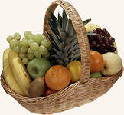

Грамматика(2,3)
Оснащение: - магнитофон; - аудиокассета УМК; - мультимедийный проектор с презентацией «Времена года», «Es ist Herbst» ,- жёлтые, красные, зелёные листья – задания ; - карточки «составь предложения» ; - корзинка с фруктами, овощами; - магнитная доска; - магниты; - книги «Kalender – Geschichten» , «Phantastische Bilder» .
Цели: 1.Познакомить учащихся с образованием Perfekt сильных глаголов.
2. Учить выражать собственное мнение по поводу любимого времени года.
Сопутствующая цель : 1.Закрепить лексику по теме.
Воспитательные цели: 1. Развивать у детей чувство любви к природе , окружающему миру.
2.Развивать художественное восприятие мира, чувств , эмоций учащихся.
Развивающая цель : 1.Умение работать самостоятельно.
Ход урока.( Stundenverlauf).

- Начало урока. ( Anfang der Stunde)
- Guten Tag! Wieder ist eine Woche vorbei, nicht wahr? Wie schnell vergeht die Zeit! Ich habe in dieser Woche viel gemacht. Ich habe Sport getrieben , fernsehen und Bücher gelesen. Ich empfehle euch diese Bücher zu sehen und zu lesen , und zwar : Das Buch "Kalender – Geschichten" erzählt über Natur , Vögel und Tiere. Es ist sehr interessant. Ich empfehle euch zu lesen. Das Buch «Phantastische Bilder» empfehle ich euch zu sehen.
2.Ziele.

- Фонетическая зарядка. (Mundgumnastik)
1.Sprecht nach! "Es ist Herbst , es ist Herbst..." (кассета,слайд 1-4)
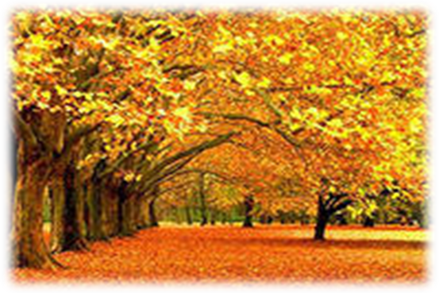
2. Die Menschen machen aus Äpfeln, Birnen, Pflaumen Konfitüre, machen Salate aus Kohl , Gurken, Tomaten und Kartoffeln.
Übung 12, Seite 60-61. Sprecht mir nach!(корзина с фруктами, овощами - магнитная доска) .
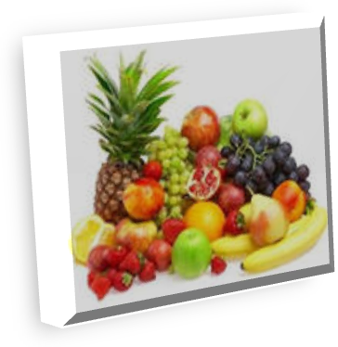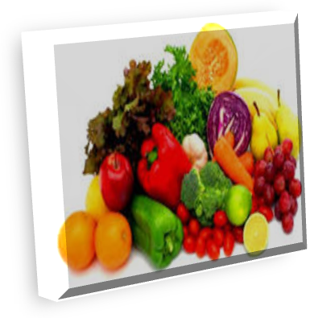

- Речевая зарядка.(Redegumnastik)
- O! Wie schnell vergeht die Zeit! Also, wer sagt mir , der wievielte ist heute? Welcher Tag ist heute? Wie ist das Wetter? Schneit es? Regnet es? Taut es? Scheint die Sonne? Welche Jahreszeit ist jetzt? Und morgen? Welche Jahreszeit ist euer Meinung nach die schönste? Wer sagt?

- Контроль домашнего задания. (Kontrolle der Hausaufgabe)- die Jahreszeiten:
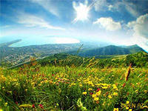
У_{1.}. – der Sommer (слайд 5):
Meiner Meinung nach ist der Sommer die schönste. Besonders schön ist für die Kinder der Sommer. Viele Millionen Kinder erholen sich nach der Schule. Auch in diesem Sommer war das Leben der Kinder schön. Sie haben viel gebadet. Sie haben im Wald Pilze und Beeren gesucht. Oft haben Wanderungen gemacht und haben viel Schönes erlebt. Aber auch die Eltern sorgen für die Kinder. Sie fahren mit den Kindern ans Schwarze Meer , an die Flüsse. Im Sommer können die Kinder viel sehen. Sie besuchen andere Städte und besichtigen verschiedene Sehenswürdigkeiten, Museen und Ausstellungen. Dort lernen die Kinder viel.
Учитель: - Wer sagt noch?
У₂. – der Herbst. (слайд 6):
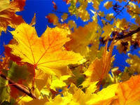
Und ich liebe den Herbst. Der Herbst ist eine schöne Jahreszeit. Sie gefällt den Kindern. Der Herbst hat drei Monate: der September, der Oktober, der November. Es ist Herbst, aber es ist noch warm. Das Wetter ist schön. Der Himmel ist blau. Die Sonne scheint hell. Die Kinder freuen sich sehr. Sie gehen in die Schule. Sie wollen viel wissen und können.Sie machen alle Hausaufgaben. Oft gehen sie in die Gärten und arbeiten dort. Sie pflücken Äpfel ,Birnen und Blumen. Sie pflanzen Apfelbäume und Birnbäume.
Учитель: - Und noch ?
У₃ .- der Winter (слайд 7):
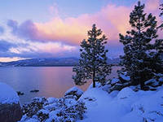
Für mich ist der Winter die schönste Jahreszeit. Das Wetter ist im Winter besonders kalt. Oft schneit es. Überall leigt Schnee. Die Menschen frieren. Sie tragen warme Wintermützen und Wintermäntel. Aber die Kinder lieben den Winter. Sie treiben im Winter viel Sport. Die Kinder laufen Schi und Schlittschuh. Sie spielen Eishockey. Sie rodeln oder spielen auf dem Hof im Schnee. Im Winter haben die Kinder einen schönen Feiertag. Das ist das Neujahr. Alle Kinder bekommen schöne Geschenke.
Учитель: - Wer sagt noch?
У₄. – der Frühling (слайд 8):
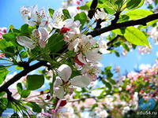
Der Frühling ist meiner Meinung nach die schönste. Da kommt der Frühling. Es ist warm. Die Sonne scheint hell vom blauen Himmel. Alles wird grün. Die Vögel kommen aus dem warmen Ländern. Sie sitzen auf den Bäumen und singen ihre lustigen Liedern. Im Hof sind viele Kiender. Sie spielen oder sitzen in der Sonne. Sie hören die Vögel singen. Sie laufen und springen.

Учитель:- Und wie meint ihr? Welche Jahreszeit ist die schönste?
Учитель: - der Winter Учитель: -der Herbst
Учитель: - der Sommer Учитель: - der Frühlung

Учитель:-Ich glaube , dass alle Jahreszeiten schön sind. Seid ihr einverstanden?
Учитель:- Erfüllt die Aufgabe!(кленовые листики) 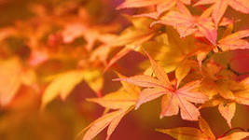

- Es ist Herbst.
- Das Wetter ist manchmal schön und warm.
- Die bunte Blätter liegen auf der Erde.
- Der Wind weht stark.
- Viele Vögel fliegen in warme Länder weg.
- Im Herbst gibt es eine reiche Ernte.
- Der Himmel ist trübe. – (Данные предложения разбиваются на отдельные части , каждая часть пишется на отдельном кленовом листике) Задание : собрать из листиков- частей предложения правильно, поместить надоске.

Физкультминутка.
Wir machen eine kleine Gymnastik,
Eins, zwei,drei,vier,
Alle,alle turnen wir.
Schauen Sie nach links und dann nach rechts.

- Введение и закрепление нового грамматического материала.( Einführung und Verankerung des neuen grammatische Stoffes.)

- Hört aufmerksam zu und sagt , welche Zeitformen der Verben gibt es im Text! Pass auf!
Die Mutter kommt ins Zimmer und fragt die Kinder : "Наbt ihr schon die Aufgaben gemacht?" Mischa antwortet: " Ich habe die Aufgaben noch nicht gemacht, aber Grischa ist schon fertig." Da sagt die Mutter : " Grischa, zeige mir dein Heft! Ich will es sehen. Hast die schön geschrieben?" Grischa zeigt der Mutter sein Heft und sagt: "Ich habe alles schön geschrieben, aber ich habe noch nicht gelesen." Da sagt die Mutter: " Setz(t) dich und lies!"
Учитель.-Präsens, Perfekt.

2.Seht zur Tafel! Welche Zeitformen gibt es hier?
На доске: Lena macht die Aufgabe. Alle Kinder haben die Hausaufgaben gemacht. Anna schreibt schön. Die Schüler haben ein Diktant sehr gut geschrieben.
Учитель.-Präsens, Perfekt.

3.Вы знаете,что когда мы говорим в прошлом,то употребляем следующую конструкцию : haben+слово,обозначающее действие в форме ge_______t.
Глаголы lesen,schreiben,sprechen и др. Ведут себя по-другому :
На доске: lesen = ge + les + en = gelesen
Эти формы надо постараться запомнить.

4.Работа с учебником : Übung 3 , Seite 70. Lest!

5. Jetzt spielen wir. Das ist Grammatikspil.
Ich stand hier.(stehen-stand-gestanden).
Der Junge liest. (lesen-las-gelesen).
Wir haben geschrieben.(schreiben-schrieb-geschrieben).
Er half mir. (helfen-half-geholfen).
Ich nahm das Buch. (nehmen-nahm-genommen).
Sie sitzen. (sitzen-sass-gesessen).
Wir singen Lieder. (siengen-sang-gesungen).
Die Kinder treiben Sport. (treiben-trieb-getrieben).
Alle wissen viel. (wissen-wusste-gewusst).

6.Wir arbeiten selbstständig 2 Minuten(карточки "составь предложения):
1.Wir haben einen Text...
a)lessen b)gelesen c)gelest
2.Wir haben viel russisch...
a)gesprochen b)sprechen c)gesprecht
3.Wir haben einige Sätze...
a)geschriebt b)geschrieben c)schreiben
4.Wir haben viel Neues...
a)erfahren b)erfuhren c)geerfaren
5.Wir haben viele gute Noten...
a)bekommt b)bekam c)bekommen

(Ключ:1-в;2-а;3-в;4-а;5-с).

- Итог урока.(Ende der Stunde).

Haben wir heute alle Zeite erfüllt?
Was war besonders interessant,schwer?
Ihr habt heute sehr gur gearbeitet. Für ihre Leistungen während der Stunde bekommen die Noten :

Macht die Tagebücher auf und schreibt die Hausaufgabe Übung 3, 6 a, Seite 70-71.

Auf Wiedersehen!!!

